Fun識香港工作紙
孫中山史蹟徑1：香港大學本部大樓
Stop 1 on the Dr.Sun Yat-sen Historical Trail: Main Building of The University of Hong Kong
姓名：_____________________
班別：_____________________
日期：_____________________

- 配對題：試將下列吻合的圖像和文字配對起來。
Multiple Choice: Choose the correct answers and put them in the boxes below.
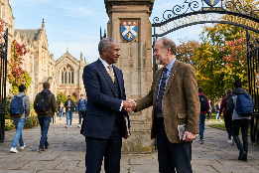
演說 ‧ ‧

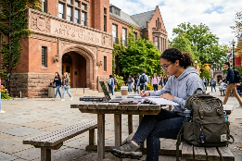
就讀 ‧ ‧

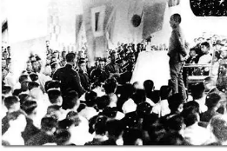
併入 ‧ ‧


訪問 ‧ ‧

- 習字題：試依照筆順，並跟隨字樣練習生字。
Practice writing: Try to write the Chinese characters according to the stroke order and the characters shown.
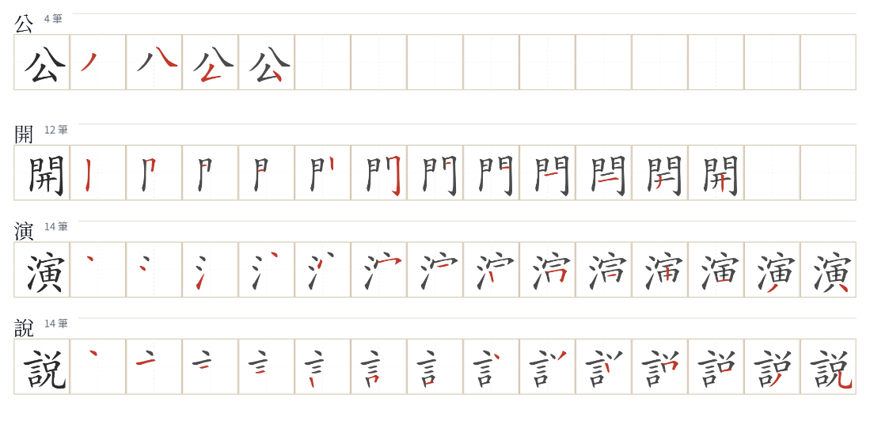
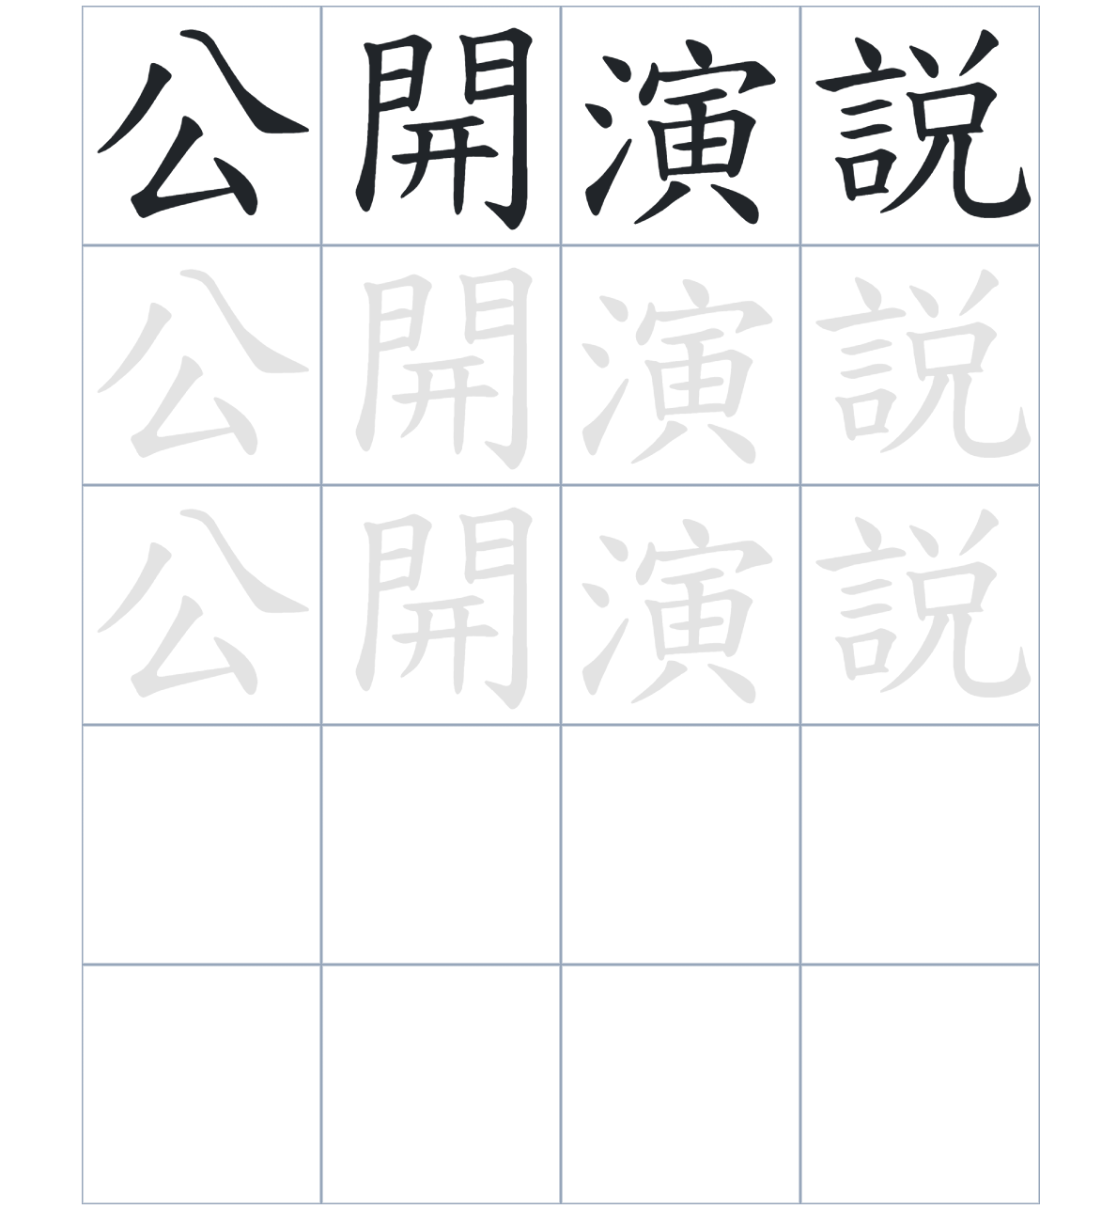

試根據文章內容，回答下列部分：
- 填充題：試在各題留空部分填上正確答案。
Fill in the blanks: Fill in the blanks with the correct answers.

孫中山先生曾____________香港西醫書院，該校後____________香港大學。1923 年，孫中山先生重回校園，在陸佑堂發表了一場精彩的____________。他在講話中特別___________。自己的成長經歷，並感性地表示香港與香港大學就是他知識的____________。

- 短問答：試以自己的文字，以完整句子回答下列的題目。
Short Questions: Give short answers to the following questions.
問題1.
香港大學醫學院的前身是什麼學校？
_______________________________________________________________________________________
_______________________________________________________________________________________

問題2.
孫中山先生在 1923 年訪問香港大學時，他在哪裏發表公開演說？
_______________________________________________________________________________________
_______________________________________________________________________________________

問題3.
孫中山先生如何形容香港與香港大學在他個人成長中的意義？
_______________________________________________________________________________________
_______________________________________________________________________________________
- 選擇題：選取適當的答案，將其英文字母代號填入空格內。
Multiple Choice: Choose the correct answers and put them in the boxes below.

問題1.
根據句意，為括號位置選出適當的詞語。
「（ ）孫中山先生在香港接受了長期的教育，（ ）他稱香港為他的知識誕生地。」
A. 首先……其次 B. 雖然……但是
C. 因爲……所以 D. 不論……還是 □

- 造句題：嘗試根據提供的句式造句。
Make a sentence: Try to write a sentence by using the provided sentence structure and information.

問題1.
請用「因為……，所以……」的句式，說明孫中山先生與香港大學醫學院的淵源。
_______________________________________________________________________________________
_______________________________________________________________________________________

問題2.
請用「先……，然後……」的句式，簡單描述孫中山先生在香港求學到回校演說的時間順序。
_______________________________________________________________________________________
_______________________________________________________________________________________

問題3.
請用「越……，越……」的句式，說明對孫中山的了解如何影響了解香港歷史。
_______________________________________________________________________________________
_______________________________________________________________________________________
- 短文寫作：試寫一段簡短的導遊詞，向遊客介紹「孫中山史蹟徑1：香港大學本部大樓」。 （約40字）
Short Writing: Write a tour guide to introduce the “Stop 1 on the Dr.Sun Yat-sen Historical Trail: Main Building of The University of Hong Kong” to tourists. (Approximately 40 words)
_______________________________________________________________________________________
_______________________________________________________________________________________
_______________________________________________________________________________________
_______________________________________________________________________________________
_______________________________________________________________________________________
_______________________________________________________________________________________

參考答案：

配對題：試將下列吻合的圖像和文字配對起來。
Multiple Choice: Choose the correct answers and put them in the boxes below.
演說 ‧ ‧

就讀 ‧ ‧

併入 ‧ ‧

訪問 ‧ ‧

填充題：試在各題留空部分填上正確答案。
Fill in the blanks: Fill in the blanks with the correct answers.

孫中山先生曾就讀香港西醫書院，該校後併入香港大學。1923 年，孫中山先生重回校園，在陸佑堂發表了一場精彩的演說。他在講話中特別提及。自己的成長經歷，並感性地表示香港與香港大學就是他知識的誕生地。

短問答：試以自己的文字，以完整句子回答下列的題目。
Short Questions: Give short answers to the following questions.
問題1.
香港大學醫學院的前身是什麼學校？
香港大學醫學院的前身是什麼香港西醫書院。_______________________________________________
_______________________________________________________________________________________

問題2.
孫中山先生在 1923 年訪問香港大學時，他在哪裏發表公開演說？
他在在大禮堂（現稱陸佑堂）發表公開演說。_______________________________________________
_______________________________________________________________________________________

問題3.
孫中山先生如何形容香港與香港大學在他個人成長中的意義？
他形容香港與香港大學是他的「知識誕生地」。_____________________________________________
_______________________________________________________________________________________

選擇題：選取適當的答案，將其英文字母代號填入空格內。
Multiple Choice: Choose the correct answers and put them in the boxes below.

問題1.
根據句意，為括號位置選出適當的詞語。
「（ ）孫中山先生在香港接受了長期的教育，（ ）他稱香港為他的知識誕生地。」
A. 首先……其次 B. 雖然……但是
C. 因爲……所以 D. 不論……還是 C

造句題：嘗試根據提供的句式造句。
Make a sentence: Try to write a sentence by using the provided sentence structure and information.

問題1.
請用「因為……，所以……」的句式，說明孫中山先生與香港大學醫學院的淵源。
因為孫中山先生曾就讀的西醫書院併入了香港大學，所以他與香港大學有著深厚的聯繫。_________
_______________________________________________________________________________________

問題2.
請用「先……，然後……」的句式，簡單描述孫中山先生在香港求學到回校演說的時間順序。
孫中山先生先在香港完成了他的醫學課程，然後在多年後以傑出校友的身份回校演說。___________
_______________________________________________________________________________________

問題3.
請用「越……，越……」的句式，說明對孫中山的了解如何影響了解香港歷史。
我們對孫中山先生的生平研究得越深入，就越能明白香港這座城市在中國近代史上的特殊地位。___
_______________________________________________________________________________________

